1. **INFORMACIÓN GENERAL DEL CONTRATO**

|  |  |  |  |
| --- | --- | --- | --- |
| **Proceso: Promoción del Desarrollo Social** | | **Subproceso:** Secretaría de Salud Pública y Seguridad Social | |
| **Actividad: Dirección Operativa de Salud Pública** | | **Dimensión:** Vida Saludable y Condiciones Crónicas No Transmisibles**.** | |
| **Número del Contrato:** | N°3817 del 6 de agosto de 2021 | **Programa:** Control de enfermedades crónicas no transmisibles de generativas cáncer y de interés epidemiológico. Proyecto Nro. 2017660010005. | |
| **Periodo al que corresponde el presente informe:** | 9 de diciembre al 30 de diciembre. | **Plazo de Ejecución:** | Cinco (05) meses |
| **Contratista:** | Daniela Alzate Cataño | **Supervisor:** | Yamith Fernando García Monsalve |
| **Valor Total del Contrato** | Nueve millones ochocientos Diecisiete mil seiscientos pesos M7cte ($9.817.600,00) | **Valor del periodo informado** | $1.439.915 ( Un millón cuatrocientos treinta y nueve mil novecientos quince pesos ) |
| **Informe No.** | ***5*** | | |

1. **METAS A LAS QUE CONTRIBUYE EL CONTRATO:**

|  |  |
| --- | --- |
| **Política Pública** | NO APLICA |
| **Plan Desarrollo** | NO APLICA |
| **Plan Territorial de Salud** | -Realizar visitas a empresas para promoción tamizaje de próstata en población mayor de 40 años laboralmente activa.  -Realizar actividades de promoción y prevención a nivel comunitario sobre Cáncer próstata, estómago, colon y recto. |
| **Plan de acción municipal (proyectos)** | -Realizar visitas a empresas para promoción tamizaje de próstata en población mayor de 40 años laboralmente activa.  -Realizar actividades de promoción y prevención a nivel comunitario sobre Cáncer próstata, estómago, colon y recto. |

1. **DESCRIPCIÓN DE ACTIVIDADES EJECUTADAS:**

**ALCANCES DEL CONTRATO**

|  |
| --- |
| **ALCANCE 1. Ejecutar acciones para la promoción, prevención y sensibilización en el ámbito comunitario sobre factores de riesgo para patología de cáncer de próstata, colon, recto, y estómago** |

**Actividades ejecutadas:** Para dar respuesta a este alcanceen el periodo informado se realizan las siguientes actividades:

**1.** Se realizan 79 actividades de sensibilización y educación sobre ca próstata, colorrectal y estómago con la población CARMEN donde se realizan visitas casa a casa.

|  |  |  |  |  |
| --- | --- | --- | --- | --- |
| Nro. Actividad | FECHA | ACTIVIDAD | LUGAR | Nro. de Beneficiarios |
| 1 | 9/12/2021 | Promoción, prevención y sensibilización sobre CA de cáncer de próstata colorrectal y estómago en p**oblación CARMEN** | El jardín | 1 |
| 2 | 9/12/2021 | Promoción, prevención y sensibilización sobre CA de cáncer de próstata colorrectal y estomago en p**oblación CARMEN** | San vicente | 19 |
| 3 | 10/12/2021 | Promoción, prevención y sensibilización sobre CA de cáncer de próstata colorrectal y estomago en p**oblación CARMEN** | San vicente | 3 |
| 4 | 10/12/2021 | Promoción, prevención y sensibilización sobre CA de cáncer de próstata colorrectal y estomago en p**oblación CARMEN** | El recreo | 15 |
| 5 | 10/12/2021 | Promoción, prevención y sensibilización sobre CA de cáncer de próstata colorrectal y estomago en p**oblación CARMEN** | San vicente | 15 |
| 6 | 11/12/21 | Promoción, prevención y sensibilización sobre CA de cáncer de próstata colorrectal y estomago en p**oblación CARMEN** | San vicente | 13 |
| 7 | 13/12/21 | Promoción, prevención y sensibilización sobre CA de cáncer de próstata colorrectal y estomago en p**oblación CARMEN** | Comfamiliar | 13 |
|  |  | Promoción, prevención y sensibilización sobre CA de cáncer de próstata colorrectal y estomago en p**oblación CARMEN** |  | TOTAL DE ACTIVIDADES: 79 |

**SOPORTES:** Carpeta informe 5 / alcance 1 / **Subcarpeta 1. Estrategia CARMEN**/ que contiene 8 spp denominados 9 de diciembre - el jardin,9 de diciembre - San vicente,9 de diciembre - San vicente1,10 de diciembre - San vicente 3,10 de diciembre - El recreo,10 de diciembre - San vicente2,

11 de diciembre - San vicente,

13 de diciembre - Comfamiliar

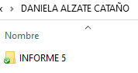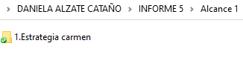

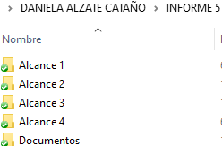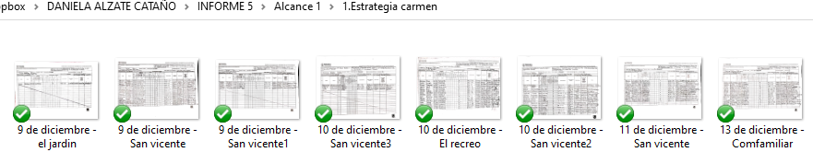

|  |  |  |
| --- | --- | --- |
| **ACTIVIDADES** | **NRO DE ACTIVIDADES PROGRAMADAS** | **NRO ACTIVIDADES EJECUTADAS** |
| Acciones de sensibilización, promoción y prevención sobre cáncer de próstata,colon,recto y estomago en población de la estrategia Carmen | 367 | 367 |
| Acciones de sensibilización, promoción y prevención sobre cáncer de próstata,colon,recto y estomago en comunidad general | 24 | 24 |
|  |  | **TOTAL: 391** |

**ALCANCE 2. Ejecutar acciones para la promoción, prevención y sensibilización sobre el Cáncer de próstata en población masculina mayor de 40 años, en el ámbito institucional y empresarial**

**Actividades ejecutadas:** Para dar respuesta a este alcanceen el periodo informado se realizan las siguientes actividades:

1. Se visitaron 5 empresas donde se realizó charla educativa sobre cáncer de próstata en población masculina mayor de 40 años.

|  |  |  |  |  |
| --- | --- | --- | --- | --- |
| Nro. Actividad | FECHA | ACTIVIDAD | EMPRESAS | Nro. de Beneficiarios |
| 1 | 9/12/2021 | Promoción, prevención y sensibilización sobre cáncer de próstata en **Empresas a población masculina mayor de 40 años** | Alta gama | 3 |
| 2 | 9/12/2021 | Promoción, prevención y sensibilización sobre cáncer de próstata en **Empresas a población masculina mayor de 40 años** | Tienda anime | 3 |
| 3 | 9/12/2021 | Promoción, prevención y sensibilización sobre cáncer de próstata en **Empresas a población masculina mayor de 40 años** | Sajo store | 4 |
| 4 | 9/12/2021 | Promoción, prevención y sensibilización sobre cáncer de próstata en **Empresas a población masculina mayor de 40 años** | Fundacion universitaria comfamiliar | 16 |
| 5 | 9/12/2021 | Promoción, prevención y sensibilización sobre cáncer de próstata en **Empresas a población masculina mayor de 40 años** | Casa azul | 10 |
|  |  | Promoción, prevención y sensibilización sobre cáncer de próstata en **Empresas a población masculina mayor de 40 años** |  | Total de personas intervenidas: 36 |

**SOPORTES:** Carpeta informe 5 / Carpeta alcance 2 / que contiene 6 spp denominados 9 de diciembre - Empresa alta gama, 9 de diciembre - Empresa sajo store,9 de diciembre - Empresa tienda anime,9 de diciembre - Fundación universitaria comfamiliar,9 de diciembre - Fundación universitaria comfamiliar1,10 de diciembre - Empresa casa azul

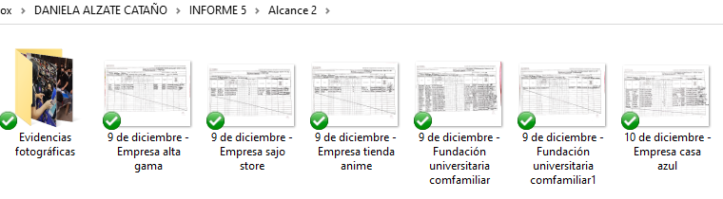



**REGISTRO FOTOGRAFICO:** Carpeta informe 5 / carpeta alcance 2 / **Subcarpeta evidencias fotográficas /** que contiene 4 jpg denominados 9 de diciembre - Fundación comfamiliar,9 de diciembre - Fundación comfamiliar1,9 de diciembre - Tienda anime,10 de diciembre - Empresa casa azul





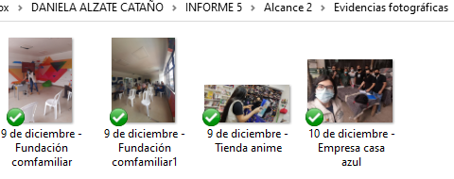

|  |  |  |
| --- | --- | --- |
| **ACTIVIDADES** | **NRO ACTIVIDADES PROGRAMADAS** | **NRO TOTAL DE ACTIVIDADES EJECUTADAS** |
| Acciones de sensibilización, promoción y prevención sobre cáncer de próstata en población masculina mayor de 40 años en empresas | 20 | 20 |

**ALCANCE 3. Ejecutar acciones para la promoción, prevención y sensibilización sobre el Cáncer de próstata en población masculina mayor de 40 años, en EAPB-IPS priorizadas del municipio de salud y los demás que le sean requeridos.**

**Actividades ejecutadas:** Para dar respuesta a este alcanceen el periodo informado se realizan las siguientes actividades:

1. Se visitan 1 ips de salud donde se intervienen 8 personas

|  |  |  |  |  |
| --- | --- | --- | --- | --- |
| Nro. Actividad | FECHA | ACTIVIDAD | EAPB-IPS | Nro. de Beneficiarios |
| 1 | 20/12/2021 | Promoción, prevención y sensibilización sobre CA de cáncer de próstata colorrectal y estomago en **EAPB-IPS** | Centro de salud la florida | 8 |
|  |  | Promoción, prevención y sensibilización sobre CA de cáncer de próstata colorrectal y estomago en **EAPB-IPS** |  | Total de personas intervenidas: 8 |

**SOPORTES**: Carpeta informe 5/ carpeta alcance 3 /que contiene 1 spp denominado 20 diciembre - La florida

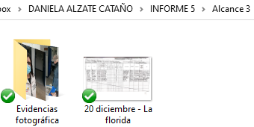



**REGISTRO FOTOGRAFICO:** Carpeta informe 5 / carpeta alcance 3 / **Subcarpeta evidencias fotográficas/** que contiene 2 jpg denominados Centro de salud la florida,Centro de salud la florida1





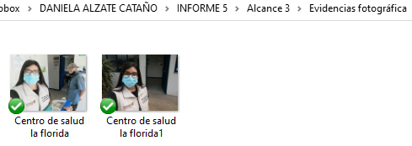

|  |  |  |
| --- | --- | --- |
| **ACTIVIDADES** | **NRO ACTIVIDADES PROGRAMADAS** | **NRO TOTAL DE ACTIVIDADES EJECUTADAS** |
| Acciones de sensibilización, promoción y prevención sobre cáncer de próstata,colon,recto y estomago en EAPB-IPS priorizadas del municipio | 19 | 19 |

**ALCANCE 4. Apoyar los requerimientos técnicos, operativos y administrativos en las diferentes líneas de trabajo de la dimensión vida saludable y condiciones no transmisibles, envío de cronograma de actividades, así como ingresar las actividades realizadas en el sistema establecido por la secretaría**

**Actividades ejecutadas:** Para dar respuesta a este alcanceen el periodo informado se realizan las siguientes actividades:

**Cronograma de actividades:**

**1. El 9 de diciembre de 2021,** por solicitud de la coordinadora Jenniffer Sinisterra se hace envió del cronograma de actividades semanal**,** estese comparte vía drive, cada jueves se actualiza el cronograma para saber las actividades a realizar la próxima semana.

**SOPORTES:** Carpeta informe 5/ carpeta alcance 4/ que contiene 1 documento en Excel denominado 1.PDS_SPYSS_Cronograma_de_ actividades_V4 (2)



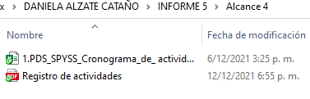



**2. Digitación de actividades en el SPP**

|  |  |
| --- | --- |
| Jornada masiva de salud | 0 |
| Acciones de sensibilización, promoción y prevención sobre cáncer de próstata en población masculina mayor de 40 años en empresas | 5 |
| Acciones de sensibilización, promoción y prevención sobre cáncer de próstata,colon,recto y estomago en EAPB-IPS priorizadas del municipio | 1 |
| Acciones de sensibilización, promoción y prevención sobre cáncer de próstata,colon,recto y estomago en población de la estrategia Carmen | 79 |
| Acciones de sensibilización, promoción y prevención sobre cáncer de próstata,colon,recto y estomago en comunidad general | 0 |

**SOPORTES:** Carpeta informe 5/ carpeta alcance 4/ que contiene 1 archivo en pdf denominado Registro de actividades







**ALCANCE 5. Participar y responder a los requerimientos de reuniones en general, comités, capacitaciones, evaluaciones donde sea convocado.**

**Actividades ejecutadas:** Durante el periodo informado no se requirió el apoyo para el desarrollo de estas actividades.

**ALCANCE 6. Y las demás que sean asignadas y afines con el objeto, los alcances del contrato y la misión de la entidad.**

**Actividades ejecutadas:** Durante el periodo informado no se requirió el apoyo para el desarrollo de estas actividades.

**EL PERSENTE INFORME SE FIRMA A LOS 14 DÍAS DEL MES DE DICIEMBRE DE 2021**



_______________________ ___ ___________________________________

**DANIELA ALZATE CATAÑO JENNIFFER JOHANNA SINISTERRA BONILLA**

**CONTRATISTA VoBo COORDINADOR DE PROGRAMA**

**O LIDER DE DIMENSION**



___________________________________

**YAMITH FERNANDO GARCIA MONSALVE**

**SUPERVISOR**